**Les Jeux Olympiques**

Kies enkele spelletjes die je graag zou organiseren/begeleiden. De kinderen worden verdeeld over 5 groepen. Ze schuiven na 10/15 minuten door met hun stempelkaart. Door een aantal stempels te verdienen, kunnen ze een ring verzamelen. De 5 groepen kunnen zo elk een ring verzamelen voor de olympische ringen op het einde. Tijdens de ceremonie waar de ringen correct worden geplaatst, krijgen ze allemaal een medaille.

Afhankelijk van de spelletjes die jullie kiezen, kan ik een leuke stempelkaart maken.

Kleuters: hebben jullie al een eigen sportnamiddag voorzien of voorzie ik voor jullie ook stempelkaarten? We kunnen eventueel ook voor jullie een ring/fakkel voorzien.

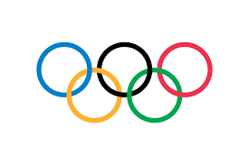 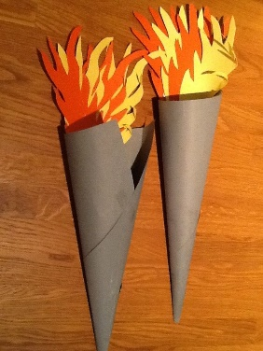

Estafettespelletjes:

* Per 2 hand in hand overlopen
* Een stok doorgeven aan elkaar
* Zaklopen
* Ballonnenloop: met ballon tussen lichaam klemmen naar de overkant lopen
* Stokpaardjesrace
* Kussentje op het hoofd
* Knikker in lepel

Werpspelletjes:

* Samen zoveel mogelijk ballen in een mand/goal werpen
* Speerwerpen
* Ringwerpen

Springen:

* Springen met 2 voeten samen, alle scores optellen
* Springen met aanloop, alle scores optellen
* Zaklopen

Reis rond de wereld:

* In de turnzaal een parcours afleggen

Waterdraagrace (bij warm weer)

* Emmer-spons race (emmer vullen met sponzen)
* Water overgieten boven je hoofd

Balspelletjes:

* Baldoorloop: ballen van verschillende grootte rondspelen in de kring op verschillende manieren
* Overgooien zonder de grond te raken
* Kapiteinbal

Regenboograce:

* Gekleurde hoepels verspreiden. Kleur zeggen, zo snel mogelijk samen in de juiste hoepel

Samenwerkspelen:

* 0p stapstenen in een volgorde gaan staan: van klein naar groot, op nummer, alfabetisch,…
* Lakendraaien: allemaal op een doek gaan staan en het doek omdraaien, zonder er af te stappen.
* Vliegend tapijt: op een laken samen zich verplaatsen zonder van het laken af te stappen.
* Magische cirkel: in de cirkel blijven en samen opdrachten uitvoeren: 1 minuut op één been staan, gaan zitten binnen de cirkel,…
* Samen zo hoog mogelijke toren bouwen met plastic bekers
* Menselijke knoop

Teamsport (voor de groten indien daar nood aan is)

* Baseball
* Voetbal
* Netbal

Andere ideeën: ….